加重对毕业论文需求和设计部分的审查，这部分要能能够体现软件工程方面的能力，例如可以通过业务流程分析、用例图、用例说明、框架图、类图、顺序图、活动图等对系统进行建模和描述。

摘要的写法：先写下系统的背景，引出系统。然后介绍系统的功能，系统用到的技术，系统的特点。

1 绪论
本章介绍了系统研究背景及意义、

1.1 研究背景及意义

1.2 国内外研究现状
国内外相似系统（有的以网址形式展示，有的以博硕士论文展示）的介绍，需要引用网址或者本科，博硕士论文。

1.3 研究内容

1.4 章节安排

1.1.1 wwwwwwwwwwwww

2 相关技术介绍
第一章和第二章合起来不超过四页，基本上所有的引用文献都在这两章引用

3 **系统分析

3.1 **系统可行性分析
可行性分析涉及到技术可行性、经济可行性、环境可行性、法律可行性等，其中经济可行性从投资估算和资金筹措、社会效益及经济效益等方面考虑，环境可行性从环境影响分析、环境效益等方面进行考虑。
这方面是重点查看的，要结合自己的系统好好写写。

3.2 **系统业务流程分析
可参考《市场监督管理平台中投资建设项目监管子系统的设计与实现_蒋宇》


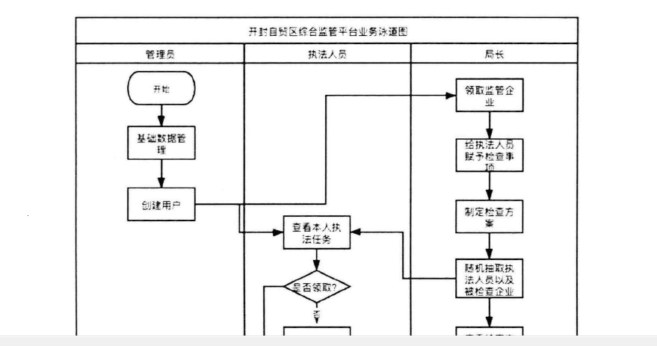
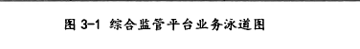

3.3 **系统功能需求分析
可参考《市场监督管理平台中投资建设项目监管子系统的设计与实现_蒋宇》
按照角色去写，普通用户、管理员等等
针对每一个角色进行功能需求描述。
管理员需求主要有管理用户等功能，其用例图如图所示。
（1）管理用户功能。
（2）
这一部分详细写，细到任何一个小功能都要描述

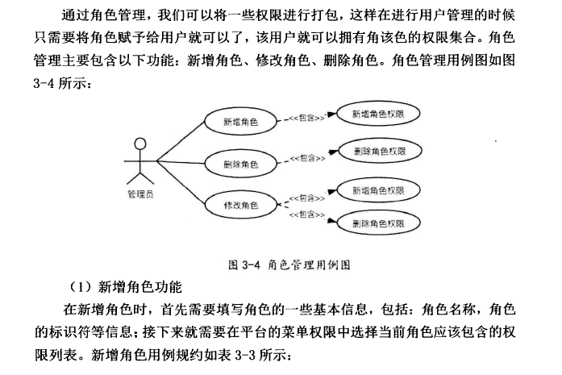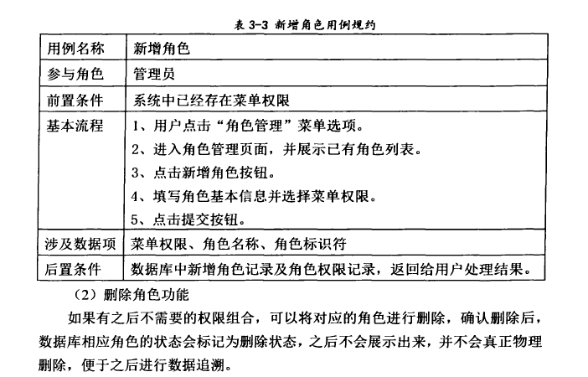

3.4 **系统非功能需求分析

4 **系统设计

4.1 **系统总体设计

4.1.1 系统功能架构
（画一个功能结构图。系统包含各大模块，每个模块下包含什么什么功能，不用详细写。）
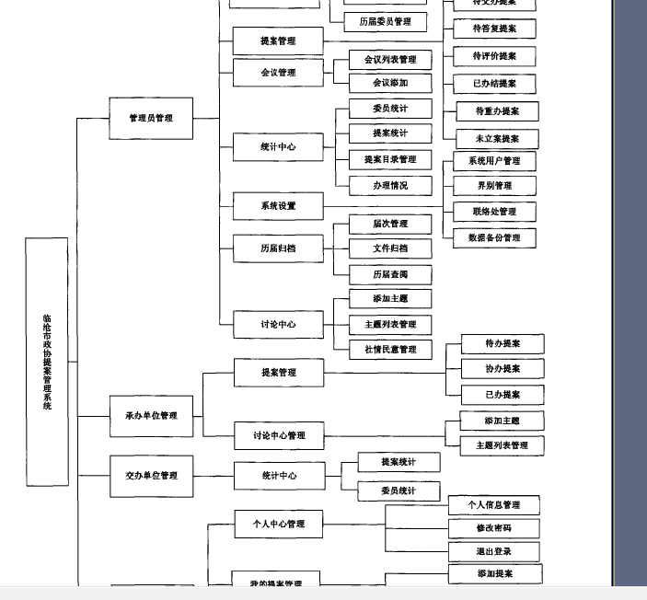
功能结构图

4.1.2 系统业务架构
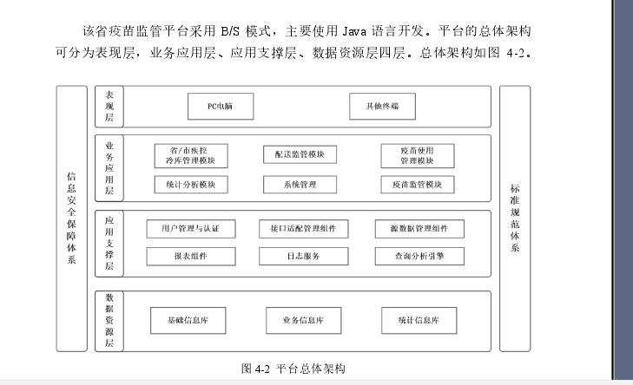
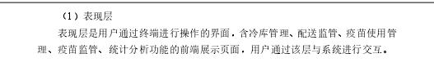
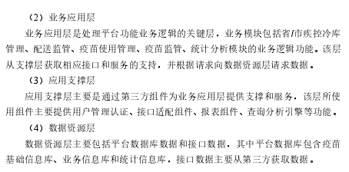

4.1.3 系统技术架构
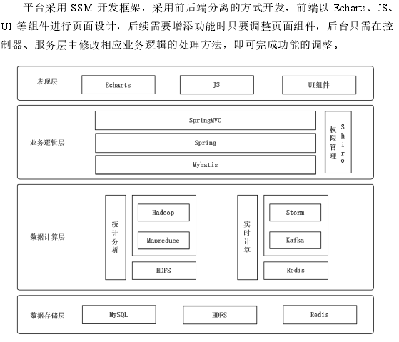

4.1.4 ****模块的设计

（主要写介绍清楚每个功能的活动图。）
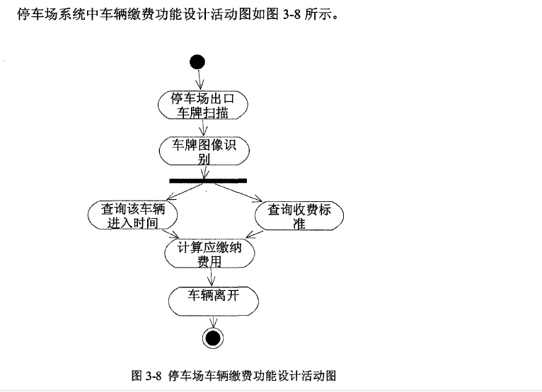

4.2 **系统数据库设计

4.2.1 数据模型图
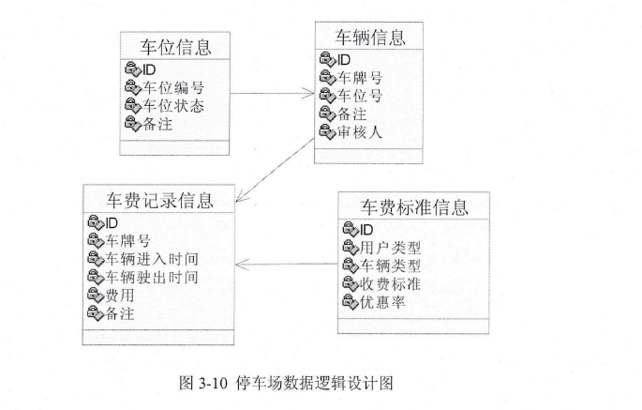
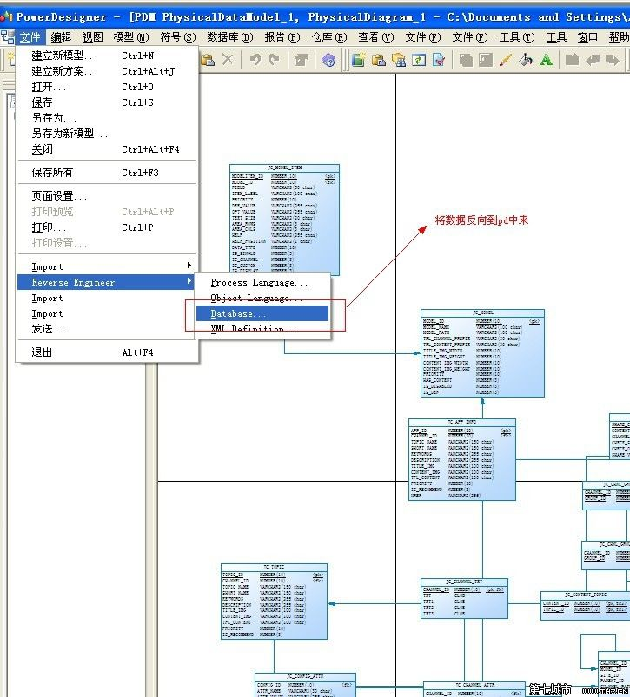

4.2.2 表结构设计

4.4 **系统功能详细设计

4.4.1 ****模块的详细设计
（主要写模块包含的类的设计、接口的设计、顺序图、设计到的好的算法设计等等。画个类图，对类图进行说明）
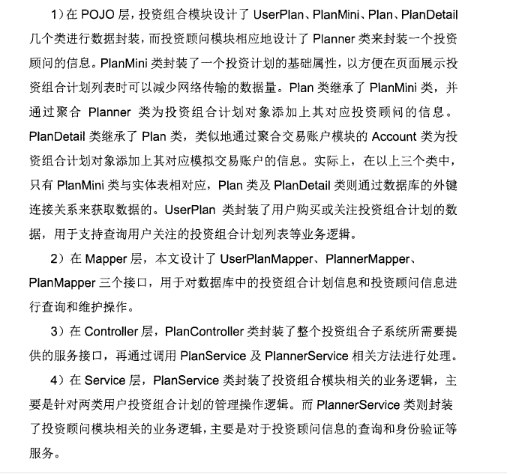
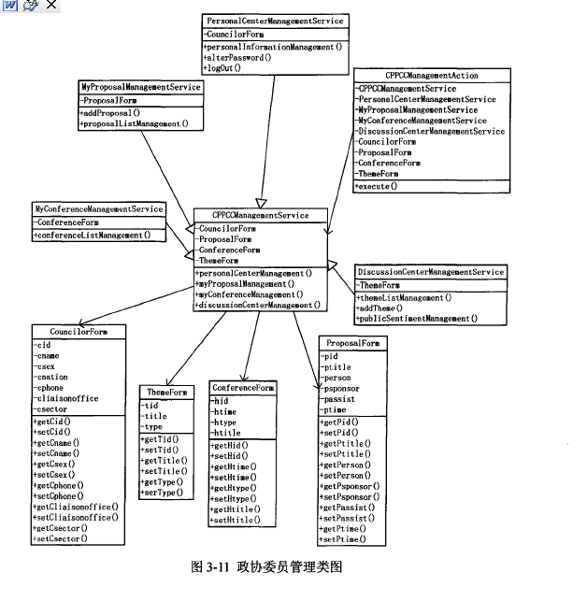
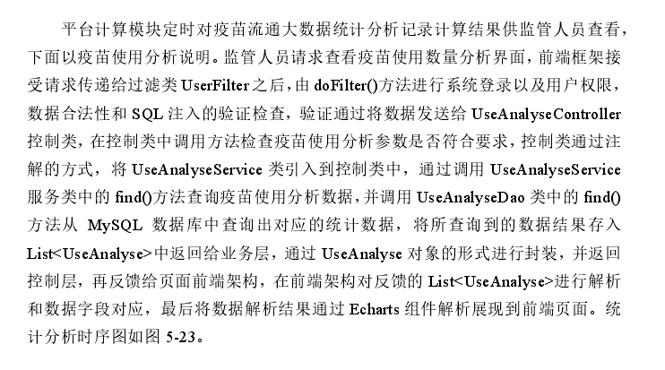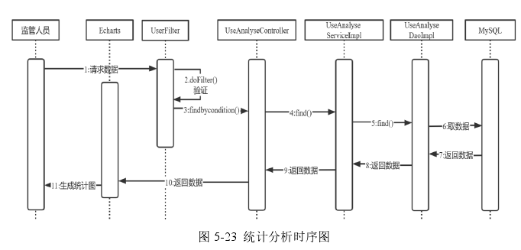

5 **系统实现
（从编码实现角度论述相应模块的实现细节，并展示主要成果及实际应用情况等。可以用功能实现效果图等来表示）
截图：一定要有数据的截图，不能是个空白界面

5.1 ****模块的实现

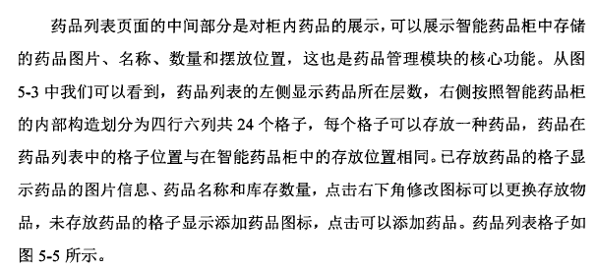


6 **系统测试
可参考《市场监督管理平台中投资建设项目监管子系统的设计与实现_蒋宇》

6.1 系统测试环境

6.2 系统功能测试
只挑比较重要的模块写，否则会重复。
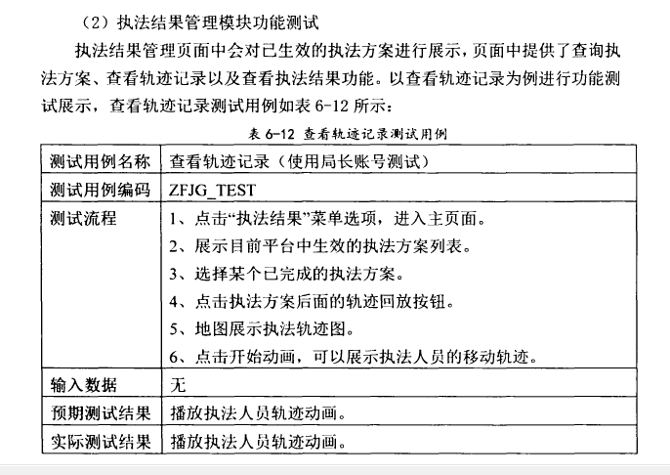

6.3 系统非功能测试

结束语

（结束语部分是对本论文的总结和展望，不要写任何感想之类的，写一下本文做了什么样的工作，写一下对系统未来的展望）

